 | STAATSCOURANT | Nr. 28751
 | STAATSCOURANT | 9 september
 | STAATSCOURANT | 2015
 | Officiële uitgave van het Koninkrijk der Nederlanden sinds 1814.

Bekendmaking Voornemen nieuw peilbesluit IJsselmeergebied, ministerie van Infrastructuur en Milieu
Rijkswaterstaat neemt maatregelen om de zoetwatervoorraad in het IJsselmeergebied op peil te houden. In plaats van een vast zomerpeil komt er een peil met een bandbreedte waarbinnen het peil mag fluctueren. Om dit mogelijk te maken werkt Rijkswaterstaat aan een nieuw peilbesluit. Rijkswaterstaat geeft hiermee uitvoering aan de Deltabeslissing IJsselmeergebied.
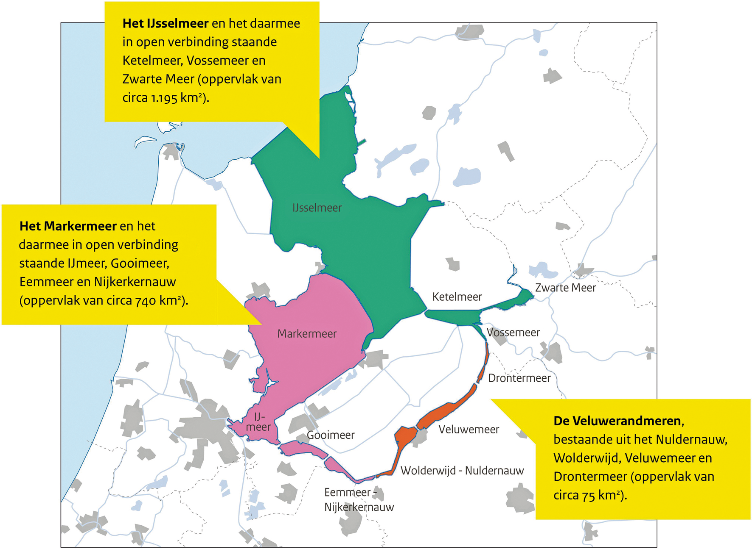

Zoetwaterbuffer
Door klimaatverandering worden de zomers steeds droger. Rijkswaterstaat wil het water in het IJsselmeer en Markermeer dan kunnen vasthouden zodat ook in tijden van droogte voldoende zoet water beschikbaar blijft. Door de spuisluizen in de Afsluitdijk dan minder vaak open te zetten, stroomt er minder water naar de Waddenzee. De waterstanden stijgen en er ontstaat een buffervoorraad zoet water. Hiermee kan Rijkswaterstaat beter inspelen op de weersomstandigheden en de vraag naar zoet water.

Nieuw Peilbesluit
Om dit mogelijk te maken bereidt Rijkswaterstaat een nieuw peilbesluit voor dat het huidige Peilbesluit uit 1992 vervangt. We houden hierbij rekening met de belangen in het gebied en huidige en toekomstige ontwikkelingen. Om het peilbesluit goed te onderbouwen doen we vooraf onderzoek naar de effecten ervan (milieueffectrapportage). Voorafgaand aan dit onderzoek bepalen we hoe uitgebreid en diepgaand het onderzoek moet zijn. Dit is vastgelegd in een Notitie Reikwijdte en Detailniveau (NRD). Deze notitie en de zienswijzen hierop vormen de basis voor het milieueffectrapport.

Hoe kunt u reageren?
U kunt van 9 september tot en met 7 oktober 2015 uw mening geven over het voornemen tot het nieuwe peilbesluit voor het IJsselmeergebied. Ook kunt u reageren op de bijbehorende Notitie Reikwijdte en Detailniveau. Wij stellen het op prijs als u uw zienswijze toelicht met argumenten en aangeeft op welk onderdeel van de documenten uw zienswijze betrekking heeft. U kunt in uw zienswijze bijvoorbeeld ingaan op de volgende vragen:
– Wordt uw belang goed meegenomen in de aanpak van het effectenonderzoek?
– Wilt u suggesties doen?
– Hoe wilt u betrokken worden bij de totstandkoming van het nieuwe peilbesluit?
Digitaal
Dien uw zienswijze op het nieuwe peilbesluit bij voorkeur digitaal in via www.platformparticipatie.nl (bijlage maximaal 10Mb).
Schriftelijk
U kunt uw mening ook op schrift zetten. In dat geval stuurt u uw brief, met vermelding van zienswijze Peilbesluit IJsselmeergebied, naar de directie Participatie, Postbus 30316, 2500 GH Den Haag.
Mondeling
Ten slotte kunt u uw mening mondeling geven. Dit kan door tijdens kantooruren te bellen met de directie Participatie, telefoon 070 456 89 99.

Waar vindt u de documenten?
U kunt de Notitie Reikwijdte en Detailniveau downloaden op www.platformparticipatie.nl/peilbesluitijsselmeergebied.
Ook ligt deze van 9 september tot en met 7 oktober 2015 ter inzage bij:
– Rijkswaterstaat Midden-Nederland, Zuiderwagenplein 2, 8224 AD Lelystad;
– Rijkswaterstaat Midden-Nederland, Griffioenlaan 2, 3526 LA Utrecht;
– Provinciehuis Flevoland, Visarenddreef 1, 8232 PH Lelystad;
– Provinciehuis Overijssel, Luttenbergstraat 2, 8012 EE Zwolle;
– Provinciehuis Fryslân, Tweebaksmarkt 52, 8911 KZ Leeuwarden;
– Provinciehuis Noord-Holland, Houtplein 33, 2012 DE Haarlem;
– Ministerie van Infrastructuur en Milieu, Plesmanweg 1-6, 2597 JG Den Haag.

Informatieavonden
Rijkswaterstaat organiseert drie informatieavonden waar u met projectteamleden in gesprek kunt over het voorgenomen peilbesluit en het bijbehorende effectenonderzoek.
– 14 september 2015, Schouwburg het Park, Westerdijk 4, Hoorn;
– 22 september 2015, Beach Hotel de Vigilante, Holle Poarte 10, Makkum;
– 24 september 2015, Museum Nieuw Land, Oostvaardersdijk 113, Lelystad.
U bent van harte welkom tussen 19.00 uur en 21.00 uur.

Wat gebeurt er daarna?
De Notitie Reikwijdte en Detailniveau vormt tezamen met de zienswijzen de basis voor het onderzoek naar milieueffecten van het nieuwe peilbesluit. Na afloop van de reactietermijn beoordeelt Rijkswaterstaat alle zienswijzen. In een nota van antwoord staat of en op welke wijze Rijkswaterstaat de zienswijzen in het milieueffectrapport verwerkt.

Meer informatie
Meer informatie over het nieuwe peilbesluit vindt u op www.rws.nl/peilbesluitijsselmeergebied.
Hebt u nog inhoudelijke vragen over het peilbesluit? Bel dan met Rijkswaterstaat, 0800 8002. Voor vragen over de procedure kunt u terecht bij de directie Participatie, telefoon 070 456 89 99.

